Химия для дошкольника: какой смысл в ее изучении?

Подготовила Моржова М.А.

Январь 2024
Естественно, что химия дошкольнику нужна не для того, чтобы устраивать взрывы разных предметов или же держать в страхе соседей с родителями. Если подобрать верный и разумный подход, то для ребенка химия может стать очень интересной наукой, в которой множество чудес.
Про то, какие свойства имеют разные предметы, можно ребенку рассказывать абсолютно в любом месте. К примеру, на простой прогулке ребенок может спросить, почему листики на дереве именно зеленого цвета. Очень часто дети задают действительно взрослые вопросы, это просто мы не хотим прислушиваться и искать нужные ответы.
Также малышу может быть интересной информация о том, как жили ученые-химики, которые всем известны. Просто почитайте ребенку рассказы и факты о детской жизни того или иного ученого, так как деткам очень нравится слушать истории о других детях. При этом они не просто запоминают то, что их волнует, но и впитывают другие факты.
Иногда можно проводить самые простые опыты. К примеру, можно дать возможность ребенку смешивать сразу несколько цветов с водой и посмотреть, как при смешивании образуется новый цвет. Это и есть химия, вполне простая и доступная для ребенка. Не надо пытаться загружать малыша какими-то замысловатыми формулами, все это можно будет сделать, но потом. Следует помнить, что самые простые и доступные явления в химии ребенок понимает и прекрасно запоминает.
От кругозора ребенка будет зависеть его интерес к окружающему миру, а также к различным фактам истории, той же химии или же физики. Все это связано с тем, что знания не только дадут возможность ребенку понять все, что происходит в окружающем мире, но также и развиваться как личности, проявляя собственные способности и таланты.
Очень важно не пропустить то время, когда следует ребенку показать и научить какому-то предмету, какой может заинтересовать его и, уже во взрослой жизни, приносить плоды. Поэтому следует развивать ребенка многогранно. Понаблюдайте за чадом и поймите, что именно ему нравится, а что нет. Если ребенка что-нибудь пугает, то можно постараться ему объяснить явление или же предмет, чтобы его взгляд на происходящее попросту поменялся.
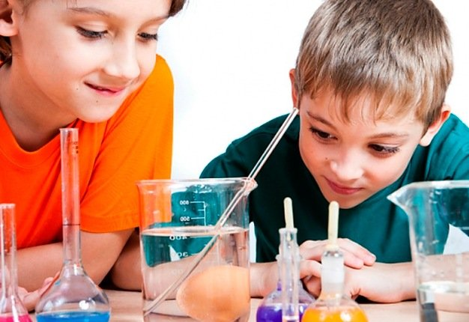
Следует рассказать ребенку, что химия является довольно интересной наукой. Главной ее целью не является разрушение и нанесение какого-либо вреда. Именно «умная химия» дает возможность каждому человеку понять природу, а также увидеть и распознать различные свойства самых необычных предметов.

